МУНИЦИПАЛЬНОЕ ОБЩЕОБРАЗОВАТЕЛЬНОЕ УЧРЕЖДЕНИЕ

СРЕДНЯЯ ОБЩЕОБРАЗОВАТЕЛЬНАЯ ШКОЛА № 31

ДОШКОЛЬНОЕ ОТДЕЛЕНИЕ №2

**Проект по адаптации детей в плавательном бассейне**

**«Я хочу плавать»**

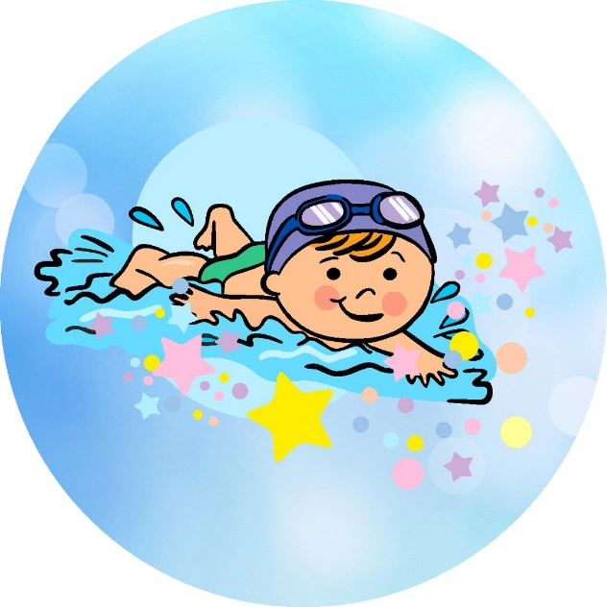

Составитель и участники проекта:

Инструктор по физической культуре

Ковтун Анна Николаевна,

младшая группа № 1, воспитатели.

Г.о. Подольск 2023г.

**Паспорт педагогического проекта**

***«Я хочу плавать»***

|  |  |
| --- | --- |
| Раздел программы/  область | Физическое развитие |
| Название проекта | *«Я хочу плавать»* |
| Тип проекта | Среднесрочный, адаптационно-оздоровительный 3-4 мес. |
| Возрастная группа | Младший дошкольный возраст 3-4 года |
| Участники проекта | Дети, родители, инструктор по физической культуре, воспитатели |
| Цель работы  над проектом | Способствовать адаптации детей к занятиям в бассейне через взаимодействие с родителями и воспитателем |
| Задачи | 1. Научить детей не бояться входить в воду, научить плескаться в ней.  2. Научить передвигаться в воде по дну бассейна разными способами.  3. Учить погружаться в воду, открывать в ней глаза.  4. Учить задерживать дыхание под водой, подныривать.  5. Учить выполнять выдох в воду с погружением до носа и с погружением лица, головы.  6. Учить лежать на воде (на груди, держась руками за поручень, за руки преподавателя с поддержкой). |
| Интеграция образовательных областей | Социально-коммуникативное, познавательное, речевое, художественно-эстетическое развитие:  Социально-коммуникативное развитие: Развитие свободного общения со взрослыми и детьми в части необходимости двигательной активности и физического совершенствования; игровое общение. Приобщение к ценностям физической культуры; формирование первичных представлений о себе, собственных двигательных возможностях и особенностях; приобщение к элементарным общепринятым нормам и правилам взаимоотношений со сверстниками и взрослыми в совместной двигательной активности. Отгадывание и придумывание загадок о видах спорта, предметах личной гигиены; ситуативные разговоры «Мой режим дня», «Как я спортом занимаюсь», «Когда нужно умываться».  Познавательное развитие: Способность усваивать детьми предметных действий, а также как одного из средств овладения операциональным составом различных видов детской деятельности:  - ОРУ с элементами корригирующей гимнастики;  - Подвижные игры: «Охотники и утки», «Акула», «Наведи порядок», «Морской бой», «Лягушки и цапля», «Водолазы»;  - Игровые упражнения: «Насос», «Покажи пятки», «Медуза», «Звездочка», «Стрелочка», «Проплыви в тоннель», «Слушай внимательно», «Заведи мотор», «Бегемотики»,  «Стрелочка»,  «Замри»,  «Поплавок»,  «Проплыви глубокую реку»,  «Кто дальше проскользит»  и др.  Речевое развитие: Развитие моторики для успешного освоения указанных областей, использование художественного слова.  Художественно-эстетическое развитие: Развитие музыкально-ритмической деятельности на основе основных движений и физических качеств, развитие представлений и воображения для освоения двигательных эталонов в творческой форме |
| Предполагаемый результат | Сокращение сроков адаптации за счёт игровых приёмов в работе, положительного настроя и щадящего режима. |

Актуальность:

«Он не умеет ни читать, ни плавать», - так в Древней Греции говорили о человеке, недостойном называться гражданином. С тех пор умение читать и плавать во многих культурах рассматривается как обязательная основа разностороннего развития личности.

Влияние плавания на организм ребенка необычайно благотворно и разнообразно. Оно помогает стать здоровым, сильным, ловким, выносливым, смелым. От всех физических упражнений плавание отличается двумя присущими только ему особенностями: тело человека при плавании находится в особой среде – воде, а движения выполняются в горизонтальном положении. Все это оказывает оздоровительное действие на организм ребенка, волны оказывают, своеобразный массажный эффект.

Обучение плаванию детей дошкольного возраста не только даст ребенку один из очень ценных навыков, которые потом не раз ему пригодятся в жизни. Плавание – это еще и полноценная физкультура, полезные физические нагрузки, такие полезные для растущего организма. Пребывание в воде и на воде, постепенное обучение плаванию укрепляет детский организм и выступает важным элементом закаливания. Обучение плаванию детей дошкольного возраста, и последующее их свободное уже самостоятельное плавание, способствует укреплению мускулатуры ребенка, благотворно сказывается на дыхательной системе малыша.

*Этапы проекта*

1.     Накопительный (информационно-подготовительный)

|  |  |
| --- | --- |
| С детьми | С родителями |
| Познавательные беседы о здоровом образе жизни.  Ознакомление с правилами поведения в бассейне.  Рассматривание иллюстраций, картинок, карточек с изображением упражнений на воде.  Чтение художественной литературы, пословиц и поговорок о воде, отгадывание загадок.  Разучивание специальных имитационных упражнений на суше.  Разучивание музыкально – ритмических композиций. | Оформление рекомендаций по адаптации детей в плавательном бассейне. |

2.  Практический

(организационный, реализация проекта)

|  |  |
| --- | --- |
| С детьми | С родителями |
| Экскурсия в бассейн  Организация игровой деятельности (дидактические, сюжетно-ролевые игры).  Организация двигательной деятельности (Подвижные игры в группе и бассейне, утренняя гимнастика).  Проведение комплекса закаливающих процедур в группе и в бассейне. | Оказание помощи в проведении экскурсии.  Оказание помощи в изготовлении атрибутов к сюжетно-ролевым играм и подвижным играм. |

3. Заключительный

|  |  |
| --- | --- |
| С детьми | С родителями |
| Организация и проведение развлечения в бассейне «Приключения лягушат». | Изготовление фото-отчета «Я хочу плавать» (см. приложение №3) |

План реализации проекта

|  |  |
| --- | --- |
| Мероприятие | Цель |
| 1.Цикл занятий в области «Физическая культура» (плавание)  - «Здравствуй, синяя вода!»;  - «Мы веселые дельфины»;  - «Малыши –крепыши»;  - Сюжетно – игровое занятие «Приключения лягушат» (см. приложение №1).      2. Коммуникативная деятельность  Беседы в группе и в бассейне:  - «Здоровейка»;  - «Азбука витаминов»;  - «Солнце, воздух и вода – наши лучшие друзья!»  - «Помоги себе сам»;  3. Экскурсии  - в бассейн;  4.  Двигательная деятельность в бассейне:  - ОРУ с элементами корригирующей гимнастики;  - Подвижные игры: «Я люблю свою лошадку», «Белые медведи», «Караси и щука», «Морской бой», «Лягушки и цапля», «Водолазы», «Крокодил»;  - Игровые упражнения: «Внимание!», «Пузыри», «Шум моря», «Крабик», «Акула», «Кораблик», «Медуза», «Звездочка», «Стрелочка», «Волшебное кольцо»,  «Заведи мотор», «Бегемотики», «Стрелочка»,  «На буксире»,  «Поплавок»,  «Проплыви глубокую реку»,  «Кто дальше про скользит»  и др.;  - игры – соревнования;  - музыкально – ритмические гимнастики «Акуленок туруруру», «Я на солнышке лежу» сл.С.Козлов, муз.Г.Гладков  - Музыкально-театрализованные игры «Мойдодыр» К.Чуковский  6. Здоровьесберегающие технологии в бассейне:  - Общеразвивающие упражнения с элементами корригирующей гимнастики;  - Дыхательная гимнастика «Ветер», «Надуй шарик», «Волны шумят», «Горячий чай» и др.;  - Самомассаж с ежиками (массажными мячами);  - корригирующая гимнастика;  - Ходьба по корригирующим дорожкам;  - Растирание сухим полотенцем;  - Босохождение.   7. Взаимодействие с родителями:  Консультации для родителей на тему: «Водобоязнь – как помочь ребенку», «Что нужно для плавания в бассейне ребенку», «Обучение плаванию в домашних условиях»  (см. приложение№2). | Игры для ознакомления со свойствами воды и освоение передвижений в воде.  Игры помогают овладеть всеми подготовительными к плаванию действиями. Они способствуют воспитанию у детей смелости, решительности, уверенности в своих силах.     Закрепить знания детей о пользе плавания.    Воспитывать желание и вызвать интерес к занятиям по плаванию.      Поддерживать желание заниматься плаванием, физическими упражнениями.              Вызвать у детей желание совершенствовать свое физическое развитие, поддерживать интерес к физическим упражнениям, к плаванию. Подводить детей к пониманию того, что занятия спортом - лекарство от многих болезней. Воспитывать потребность в здоровом образе жизни.        Развивать физические качества: силу, ловкость, быстроту.                      Создавать приподнятое, радостное настроение, оптимистический настрой на будущее.          Повышать заинтересованность родителей к приобщению ребенка к здоровому образу жизни, к активной совместной работе по физическому воспитанию. |

Приложение

Приложение №1

**Сценарий сюжетно – игрового занятия**

**«Приключения лягушат»**

**Цель:**

- формирование здорового образа жизни.

Задачи:

1. Совершенствовать способность детей проявлять выносливость и силу во время выполнения упражнений в воде, повышать активность и работоспособность детского организма.

2. Воспитывать дружеские взаимоотношения между детьми, создавать положительный эмоциональный настрой, воспитывать настойчивость в достижении положительного результата.

3. Закрепить интерес детей к выполнению физических упражнений в бассейне, навык задержки дыхания, погружение в воду с головой с открытыми глазами;

4. Развивать умение ориентироваться под водой, ловкость и быстроту содействовать совершенствованию двигательных умений и навыков;

5. Пробуждать интерес родителей к оздоровительной работе в ДО.

Оборудование: маски лягушат, цапли; футляр от киндер-сюрпризов, обручи, колечки, эстафетные палочки, разделительная дорожка, мячи, корзины.

Музыкальное сопровождение: звуки болота, музыка разминки на суше, музыка для эстафет.

Ход мероприятия

Инструктор ФКП - Цапля(ведущая): здравствуйте, ребята и взрослые. Сегодня я предлагаю вам совершить путешествие в удивительную страну. Вы готовы? *(Да)*. Тогда в путь! (музыкальное сопровождение *«Звуки болота»*).

Рядом с нами, вы поверьте, есть волшебная страна.

Где она? За этой дверцей! Так, что сразу не видна.

Там никто не знает горя, там царит счастливый смех.

В этот край зовём сегодня, мы с собою всех.

Все обходят это место:

Здесь земля, как будто тесто,

Здесь осока, кочки, мхи,

Нет опоры для ноги. *(Болото)*

Ребята, кто населяет болото?

На болоте мы живём,

Хором песенки поём. *(Лягушка)*

Покружились, покружились и в лягушек превратились. *(одеваем шапочки лягушек)*

Сколько у меня ребят-

Столько стало лягушат.

Разминка на суше. *(7 мин мин.)*.

Музыкальное сопровождение *«Музыка для разминки»*

К речке быстрой мы спустились *(спуск в воду)*

Наклонились и умылись. *(Наклон вперед)*

Раз, два, три, четыре *(Хлопаем в ладоши)*

Вот как славно освежились. *(Встряхиваем руками)*

Делать так руками нужно:

Вместе – раз – это БРАСС *(круговые движения руками перед грудью)*

Одной, другой – это КРОЛЬ. *(Руками по очереди вперед)*

Все, как один, плывем как ДЕЛЬФИН *(Двумя руками вперед)*

Вышли на берег крутой *(Шагаем на месте)*

Выходит цапля:

Я веселье отменяю

Всех отсюда выгоняю.

А кто ни хочет уходить,

Тому моим обедом быть.

Нет…. Не хотим обедом стать! *(ответ детей)*

Тогда в играх и заданиях

Быстроту и ловкость вашу

Буду проверять.

Согласны? *(ответ детей)*

Цапля(ведущая): «Инструкция: Ребята знают, что надо беречь себя, потому что вода баловства и ошибок не прощает, поэтому на занятиях у нас всегда строгая дисциплина. Мы всегда готовы прийти на помощь друг другу, сопереживать, чувствовать ответственность. Именно здесь дети приобретают уверенность в себе».

-Ребята, а для вас плавание – занятие увлекательное?

Дети: Да! *(хором)*

Музыкальное сопровождение *«Музыка для эстафет»*

1. Эстафета *«Лягушата -капитаны»*. Дети берут кораблик (любой предмет) и по команде *«в путь»* - прыгают до противоположного бортика ставят кораблик и прыгают обратно. Чья команда справиться с заданием быстрее, та получает фишку *(комара)*.

2. Эстафета *«Лягушата с мячом».* Держа надувной мяч, пропрыгать до бортика и обратно. Кто быстрее справится с заданием, тот получает фишку.

3. Эстафета «Лягушата *капитаны»* Ребята получают задание перенести футляры киндер-сюрприза(или мячики-кораблики) из обруча в обруч, на скорость. Победитель получает фишку.

4. Эстафета *«Лягушата кладоискатели»* На дно бассейна рассыпаны эстафетные палочки и кольца, необходимо нырнуть и принести в корзину своей команды. Самый быстрый получает фишку.

Цапля(ведущая):

Какой задор,

Какая стать.

Самой лягушкой, что ли стать!

5. Эстафета *«вышибалы на воде»* Дети располагаются посередине бассейна, другие – вышибалы *(цапли)* по бортику. Играющий с одной стороны передает мяч играющим другой стороны ударами одной или двух рук, стараясь попасть в лягушек. Самые ловкие, в которых не попали вышибалы, получает фишку.

Цапля(ведущая):

Скорее становитесь в круг, друзья,

Станцуем напоследок вы и я!

Цапля(ведущая): "Мои пальчики хороши, а у соседа лучше".

(Дети берут друг друга за мизинцы и повторяют слова с движениями вправо-влево).

Затем поочередно ведущий дает другие задания:

Мои плечи хороши, а у соседа лучше;

Мои уши хороши, а у соседа лучше;

Мои щеки хороши, а у соседа лучше;

Моя талия хороша, а у соседа лучше;

Мои коленки хороши, а у соседа лучше;

Мои пятки хороши, а у соседа лучше.

Инструктор:

Настало время попрощаться,

Пора лягушатам возвращаться.

*«Покружились, покружились и в ребят все превратились»*.

- Ребята, пришло время сказать *«До свидания»* *«Весёлой акватории»*. Вы все сегодня показали, что вы действительно самые сильные, смелые и ловкие. МОЛОДЦЫ!!!

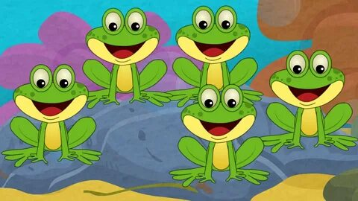

Приложение №2

**Консультации родителям на темы:**

***«Водобоязнь - как помочь ребенку»***

*Как преодолеть «водобоязнь»*

Случается, что дети так боятся воды, что даже купание в ванной становится проблемой для их родителей. Это одна из форм человеческих страхов – «водобоязнь».

*Причины возникновения «водобоязни»* бывают разными: кто-то неожиданно упал в воду, кого-то искупали в слишком холодной или слишком горячей воде. У впечатлительных детей водобоязнь может возникнуть даже после прочтения книги или просмотра фильма о бедствиях на воде. Кто-то боится воды меньше, кто-то больше, поэтому не сравнивайте своего ребенка с другими детьми, которые ведут себя смелее.

*Помните, что ваш малыш* — индивидуальность, а значит не такой, как все! Он чем-то лучше, а в чем-то хуже других. Вы же все равно его любите, правда? Не раздражайтесь и не стыдите его. Он может внушить себе, что неумение плавать и боязнь воды — его личные изъяны, а не просто преходящее состояние.

*Поэтому лучше* поддержите ребенка, скажите ему, что многие смелые люди побаивались воды. И это нормально. Детям с водобоязнью очень неприятно, когда вода попадает на лицо и особенно в глаза. А при купании от давления воды у них возникает скованность движений, панический страх перед глубиной.

*Чтобы облегчить* состояние таких малышей, уроки плавания в детском саду с таким детьми проводятся не в назидательной, а в развлекательной форме. Им важно не столько обучиться разным стилям плавания, сколько познакомиться со свойствами воды, с условиями плавучести и равновесия своего тела. Упражнения, направленные на это, помогут им ориентироваться в воде и избавиться от чувства страха.

***2. «Что нужно для плавания в бассейне ребенку?»***

Список вещей в бассейн ребенку:

1.Купальник (низ) девочкам / плавки – мальчикам

2.Силиконовая купальная шапочка

3.Очки для плавания

4.Резиновая обувь без застежки

5.Полотенце махровое большое

6.Фланелевый или махровый халат с капюшоном или спортивный костюм

7.Трусики, носочки

8.Мочалка или губка с петелькой

9.Гель для душа

Всё это нужно положить в пакет или рюкзак. Все вещи должны иметь метки (подписаны), после каждого посещения бассейна принадлежности ребёнка должны быть обработаны – постираны и выглажены.

***3. «Обучение плаванию в домашних условиях»***

 Практические упражнения по обучению плаванию в домашних условиях:

I. Упражнения для обучения дыханию на суше

1. «Прячемся от акулы» - на задержку дыхания.

Сделать глубокий вдох, присесть, руками обнять колени, голову тянуть к коленям (группировка) – задержать дыхание (считаем до 3-5, встать и выдохнуть.

2. «Шум моря» - учить медленному выдоху. Сделать глубокий вдох и долго выдыхать со звуком «ш-ш-ш». Кто дольше?

3. «Как мычит коровка?» - учить медленному выдоху. Сделать глубокий вдох и долго выдыхать со звуком «м-м-м» через нос. Кто громче?

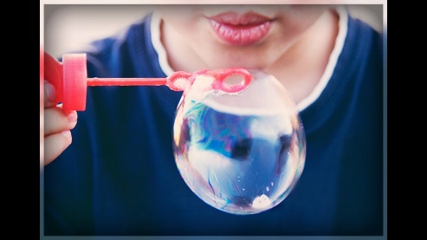4. «Сдуй шарик» - учить быстрому и сильному выдоху. На раскрытую ладонь положить шарик от настольного тенниса (пушинку, мыльные пузыри, зимой на снежинку, летом на одуванчик и тд.).

5. «Кто быстрее?» - повысить объем легких. Надувать воздушный шар.

6. «Удержи перышко».

Руки над головой, в руках перышко. По команде дуть на перышко снизу, стараясь удержать его над головой, руками не помогать.

Кто дольше удержит перышко в воздухе?

II. Упражнения для обучения дыханию в воде (в ванне, тазу)

1.«Хорошо!» — взрослый набирает полную ладонь воды и умывает лицо малыша. Поливает водой ребенка в ванне: сначала плечи, затем голову. Ребенок не должен закрывать глаза и лицо руками. Потом ребенок проделывает то же самостоятельно.

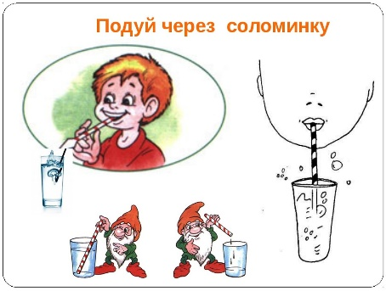2. «Закипает чайник» - учиться делать долгий выдох в трубочку. Один конец трубочки в рот, другой в воду и дуть, что бы появились пузыри.

У кого дольше кипит чайник?

3. «Волны» — ребенок делает глубокий вдох, нагибается к воде и дует, как на горячий чай (получаются волны).    
4. «Кораблик» - учить выдоху на предмет.

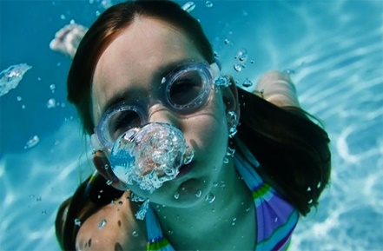Плавающая игрушка (любая) на воде, по команде дуть на игрушку с боку (рот у самой поверхности воды, так, чтобы игрушка начала двигаться (плыть). Таким способом подталкиваем игрушку до финиша, руками не помогать.

5. «Пузыри» - учить выдоху в воду. Ребенок делает глубокий вдох, опускает лицо в воду и медленно выдыхает через рот, пуская пузыри над водой (по мере освоения упр., выдох делам через нос). У кого больше пузырей?

6. «Поныряем?» — ребенок опускает лицо в таз с водой или ванну сначала на 1 секунду, затем дольше. Задача: научиться отпускать лицо в воду и задерживать дыхание под водой на 5- 6 секунд. Потом можно попробовать открывать под водой глаза.

7. «Крокодильчик» — в ванне ребенок ложится грудью на воду (вода должна доходить до подбородка), опираясь руками на дно. Опускает лицо в воду, задерживая дыхание на 1 секунду.

Рекомендации: при нырке открывать глаза под водой, при выныривании руками лицо не вытирать! Все упражнение повторяются от 2 до 6 раз.

Приложение № 3

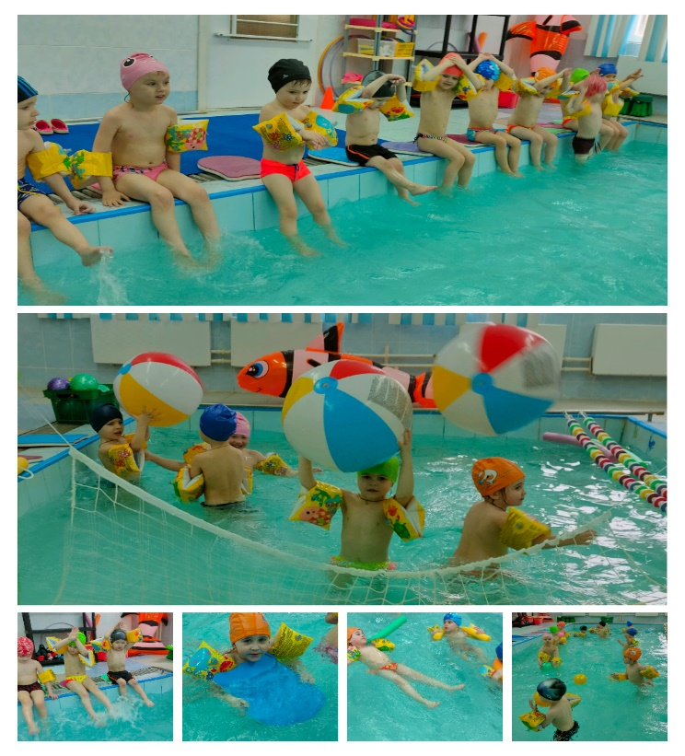

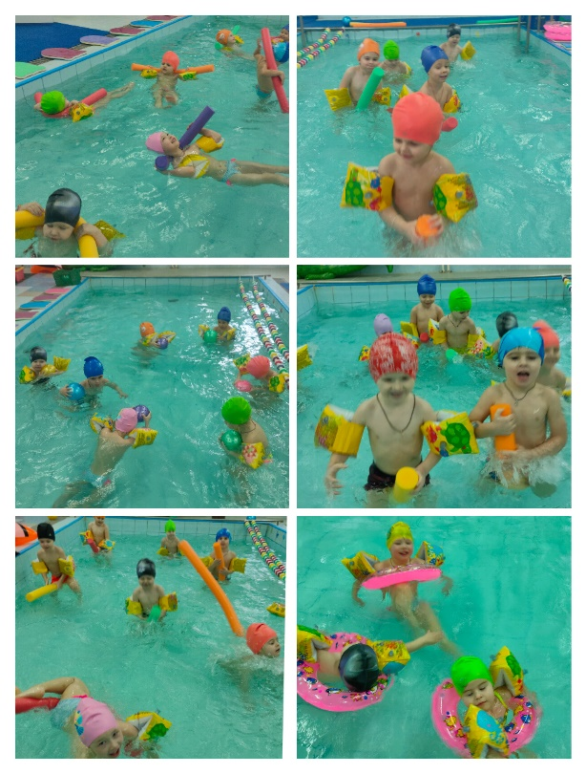 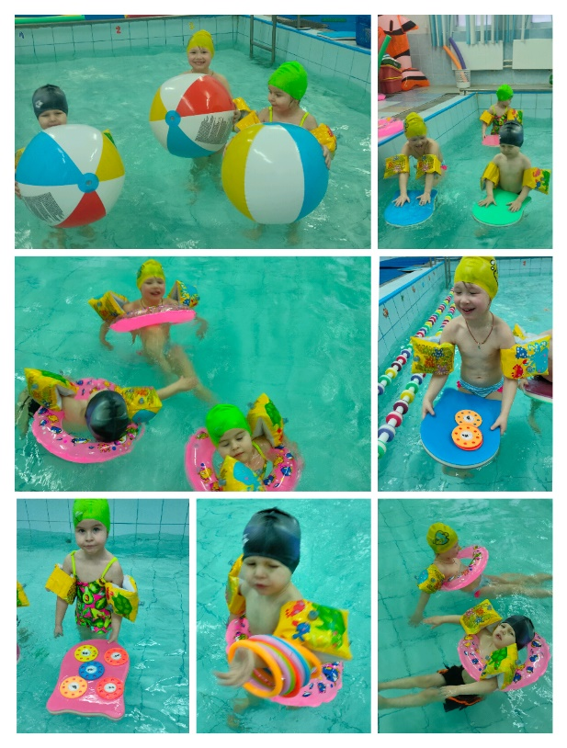

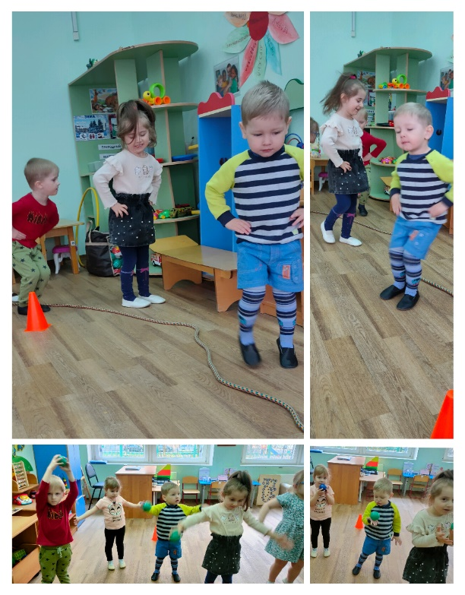

**Всем крепкого здоровья и весёлых брызг!**

**Инструктор ФКП Ковтун А.Н.**

**Используемая литература:**

1. Т.И. Осокина, Е.А. Тимофеева, Т.Л. Богина, «Обучение плаванию в детском саду», М. «Просвещение», 1991;
2. Т.А. Протченко, Ю. А. Семенова «Обучение плаванию дошкольников и младших школьников», М. «Айрис Пресс», 2003.
3. Н.Г. Соколова, «Плавание и здоровье малыша» - Ростов н/Д: Феникс, 2007. – 157 стр. –(Мир вашего ребенка).
4. А.А. Чеменева, Т.В. Столмакова, «Система обучения плаванию детей дошкольного возраста: учебно-методическое пособие - СПб.: «ИЗДАТЕЛЬСТВО «ДЕТСТВО-ПРЕСС», 2022. – 288с.
5. <https://znanio.ru/media/proekt-po-adaptatsii-detej-v-plavatelnom-bassejne-ya-skoro-budu-plavat-2549293>